LA FESTA NAZIONALE E IL MILITE IGNOTO
L'Italia si appresta a celebrare il 4 novembre: "Giorno dell'Unità Nazionale” e “Giornata delle Forze Armate", una ricorrenza particolarmente significativa per il nostro Paese, perché ricorre l'anniversario della firma dell'armistizio 1918 che sancì la fine della 1 ͣ Guerra Mondiale. Per onorare i sacrifici dei soldati caduti a difesa della Patria si dichiara Festa Nazionale, rendendo omaggio al Milite Ignoto, soldato italiano reso irriconoscibile dalle ferite, la cui salma riposa presso l'Altare della Patria a Roma, monumento divenuto simbolo di tutti caduti in guerra.
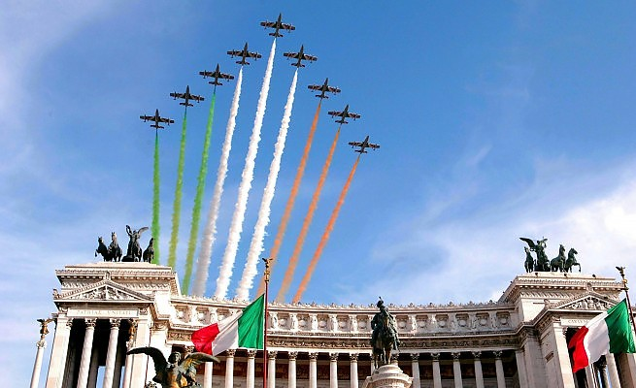

CELEBRAZIONE A VELLETRI,
VISTA DAGLI ALUNNI DELLA 5^B “NOVELLI”
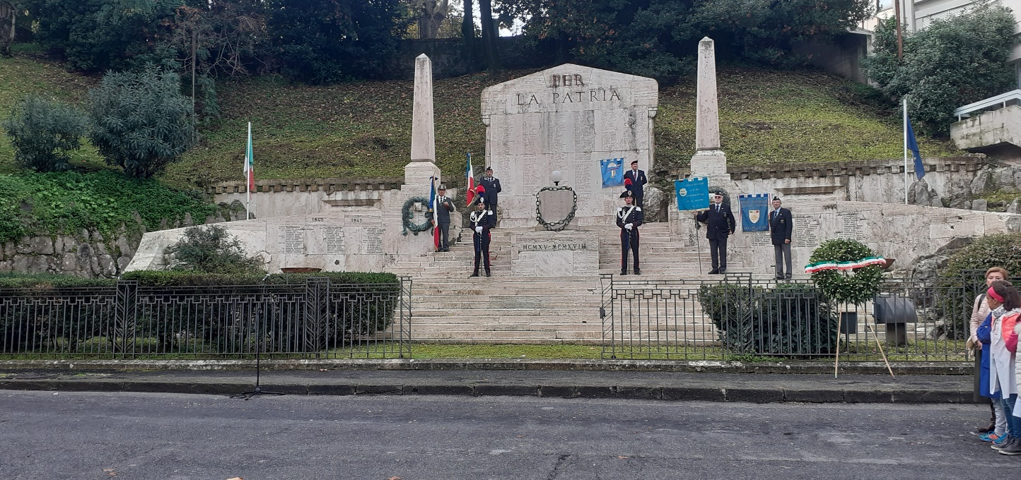
Velletri (Rm). Il 4.11.’19, “Giorno dell’Unità d’Italia e delle Forze Armate”, che si celebra in virtù dell’Armistizio del 1918 , le Autorità, con in testa il Sindaco di Velletri, insieme ad una squadra di Carabinieri, ai rappresentanti della Finanza e ad alcuni Vigili Urbani, hanno commemorato il sacrificio dei soldati caduti, durante la 1ª Guerra Mondiale. A Piazza Garibaldi, insieme alle autorevoli persone, c’era la rappresentanza studentesca di tutti gli ordini di scuola: primaria, secondaria di 1° e 2° grado. Perché la presenza degli scolari? Perché i giovani capiscano il sacrificio pagato con la morte dei coetanei di ieri!
Le autorità civili e militari, erano disposte su due schieramenti. Il corteo di tre vigili, con la bandiera raffigurante lo stemma di Velletri, ha raggiunto l’apice della scalinata dell’altare per la Patria, quindi è stata deposta la corona d’alloro con la fascia tricolore. Sono susseguiti due discorsi delle autorità, alternati da due musiche: “Il Silenzio d’Ordinanza” e “L’Inno di Mameli”.
Gli alunni, dopo le foto di rito con le autorità, sono tornati in classe con una consapevolezza in più: bisogna aver rispetto per i caduti che hanno aiutato e salvato i cittadini e deve sempre trionfare la PACE!
TESTO-CRONACA: 5^B NOVELLI; IMPAGINAZIONE: GABRIELE B. e RAFAEL P.

